年级：______七年级______ 学科：____数学_____ 编号：_____________
精英未来学校
“五环导学”学导练一体化教学设计
课题名称：5.4.5几何图形问题 课型：新授课 课时：第五课时 设计人：钱佳佳
学情分析 | 从年龄特点来看，七年级学生好动、好奇、好表现，抓住学生特点，积极采取形象生动、形式多样的教学方法和学生广泛的、积极主动参与的学习方式，定能激发学生的兴趣，有效地培养学生能力，促进学生个性发展。学生已经掌握代数式，会用代数式表示题目中的数量关系。
教学目标 | - 知识与技能：通过分析几何图形问题中的基本等量关系，建立方程解决问题。  - 过程与方法：经历运用方程解决实际问题的过程，发展抽象、概括的能力。  - 情感、态度与价值观：鼓励学生积极参与数学学习活动，培养其勇于探索和创新的精神。  - 数学核心素养—数学抽象
重点难点 | 重点：由几何图形中寻找等量关系，列方程解决问题。  难点：在几何图形中寻找等量关系
教师寄语 | 点线面体勾勒万千世界  加减乘除演绎无限苍穹
教学流程 | 教师导学活动 | 学生学习活动
定  向  自  学 | - 教师根据学生的学情、以问题引导思考，制定学案  - 课前检查学生答题情况，进一步掌握学生的学情，为调整和组织教学、有针对性的个性化教学做铺垫。 | 学生晚三利用数学课本完成教师布置的学案，并检测自己的自学效果。
合  作  研  学 | 问题一：如何借助时间、速度和路程的关系表示线段的长度？  问题二：解决动点问题的关键是什么？ | 学生组内纠正答案，讨论交流有分歧的问题，为展示做好准备。
展  示  激  学 | 1、已知线段AB=12cm，P是线段AB上的动点，从A点出发，沿AB方向运动，速度为2cm/s，则ts后，AP= 。  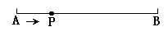  2、已知线段AB=12cm，点P从A点出发，沿AB方向运动，速度为3cm/s，ts后，点P运动到线段AB的延长线上， AP= ,PB= .  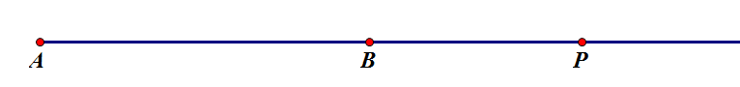  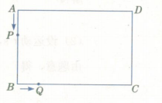  3、如图，在长方形ABCD中，AD=16cm，AB=12cm。动点P从点A出发，沿线段AB，BC向点C运动，速度为2cm/s；动点Q从点B出发，沿线段BC向C运动，速度为1cm/s。P，Q同时出发，设运动时间是t（s）。  - 请用含t的代数式表示下列线段的长度：  当点P在AB上运动时，AP= ，PB=  当点P运动到BC上时，PB= ，PC=  - 当点P在AB上运动时，t为何值，能使PB=BQ？ | 学生回答展示，台下的同学提出质疑.  学生先独立思考，然后同伴交流，全班交流思考的结果.
精  讲  领  学 | (3)点P能否追上点Q？如果能，求出t的值；如果不能，说明理由 | 学生思考，记忆.
反  馈  固  学 | 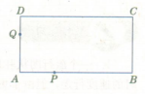  如图1，在长方形ABCD中，AB=12cm，BC=6cm。动点P沿AB边从点A开始，向点B以2cm/s的速度运动；动点Q沿DA边从点D开始，向点A以1cm/s的速度运动。P、Q同时开始运动，用t（s）表示移动时间。  - 当t为何值时，AQ=AP？  图1  - 当t为何值时，AQ+AP等于长方形ABCD周长的$\frac{1}{4}$  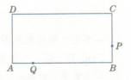  - 在上题情境中，如果点P到达点B后沿BC方向继续运动，点Q到达点A后沿AB方向继续运动，如图2所示。当点P到达点C时，点P和点Q同时停止运动。试求当t为何值时，线段AQ的长度等于线段CP长度的一半。 | 学生独立思考作答.

